**EXCELENTÍSSIMO SENHOR PRESIDENTE DA CAMARA MUNICIPAL DE SUMARÉ**

**INDICO**, ao Exmo. Senhor Prefeito Municipal, que determine ao departamento competente providências urgentes no sentido efetuar a troca de lâmpadas na Rua Maria Luisa, antiga 09, próximo ao número 131 – Vila Operária / Parque Bandeirantes I.

A solicitação se faz necessária, tendo em vista que neste local está sem iluminação, causando uma insegurança e preocupação aos moradores locais.

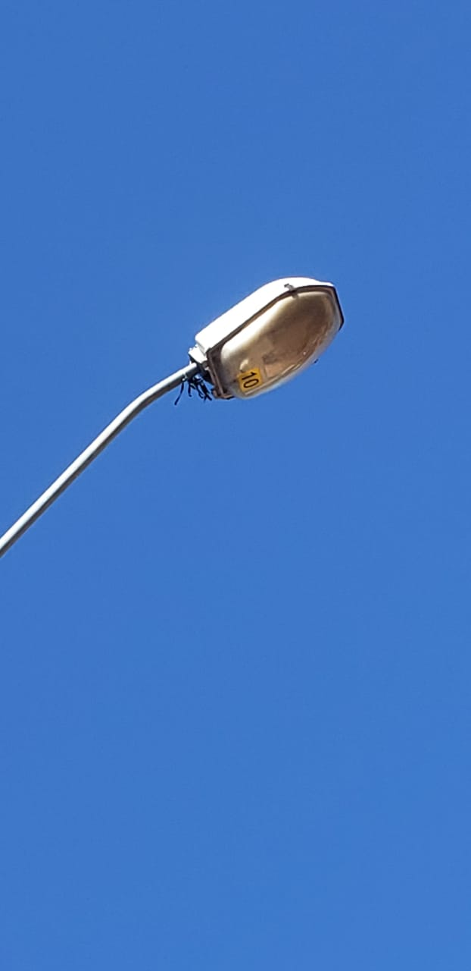

****Sala das sessões, 23 de fevereiro de 2021.

**DIGÃO**

**VEREADOR**